**1/Rappel :**

**Le projet d’exécution / Le plan d’architecte**

C’est un ensemble de dessins détaillés et cotés qui donne toutes les indications pour la réalisation du projet tant au niveau des formes qu’au niveau des matériaux. Ils seront dessinés aux instruments ou à l’ordinateur et seront les plus exacts possibles.

***Un plan d’architecte comporte plusieurs représentations du projet :***

1) Plan de situation

C’est un plan qui situe le projet dans son contexte. Il est orienté avec le Nord au-dessus, il reprend le dessin des rues avoisinantes avec leur nom.

* *Un plan de situation fait +/- 10 cm de côté (max.) et est situé un peu au-dessus du cartouche. On inscrit clairement l’adresse complète du projet juste en dessous du plan de situation.*

2) Plan(s)

Dessin de la projection sur le sol d’un bâtiment coupé à une hauteur entre 1.00m et 1.20m par un plan horizontal (ou là où c’est le plus intéressant de couper !). Il se fait par niveau (étage), à l’échelle 1/20 (5%) ou 1/50 (2%), suivant l’étendue ou la complexité du projet.

4) Coupe(s)

Dessin de la projection d’un bâtiment sur un plan sécant vertical continu ou brisé dont l’emplacement est choisi en fonction des éléments intéressants à montrer. C’est une coupe faite par un plan verticale (perpendiculaire au sol) dans le projet.

L’emplacement des coupes est repris sur la représentation en plan.

***5) Plan(s) de détail(s) / Détail Technique***

Dessin de détail de certains points importants pour la réalisation d’éléments du projet. Ces dessins se font à l’échelle 1/10, 1⁄5 ou 1/1 suivant les dimensions des éléments à y représenter.

Les détails architecturaux et technique jouent plusieurs rôles dans la définition de la technique de construction et même définir et personnaliser une architecture : le détail technique ajoute un intérêt de faisabilité et d’exécution, le détail architectural par contre définit même les styles et types de bâtiments et présentent souvent un savoir-faire artistique et une technique de construction supérieurs.

Qlqs illustrations :

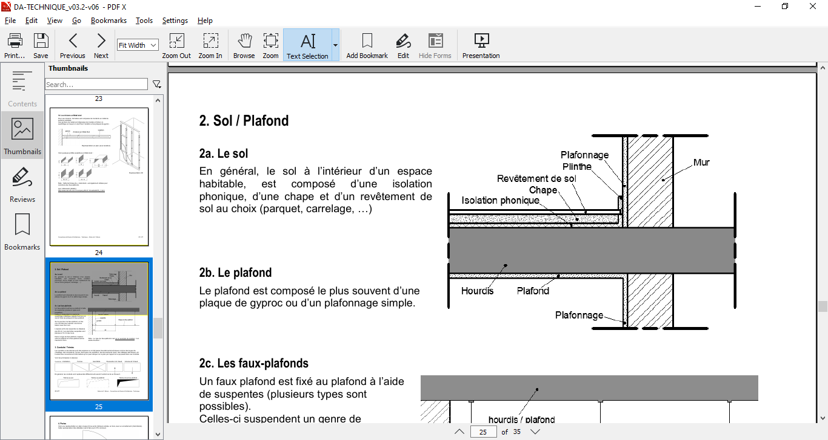

Le sol :

En général, le sol à l’intérieur d’un espace habitable, est composé d’une isolation phonique, d’une chape et d’un revêtement de sol au choix (parquet, carrelage, ...)

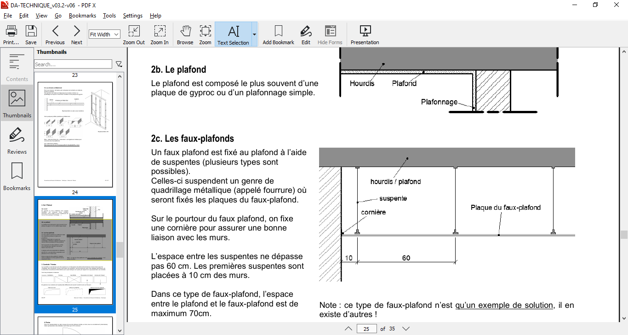

Les faux-plafonds

Conduits / Trémies :

Les conduits ou les trémies sont des espaces où on fait passer des éléments techniques comme des tuyaux de chauffage, des conduits de fumée, des tuyaux de ventilation, des écoulements d’eau, des câblages électriques, etc.

Il existe des conventions d’informations qu’on peut indiquer déjà sur le plan par rapport à ce qui passe dans ces conduits.

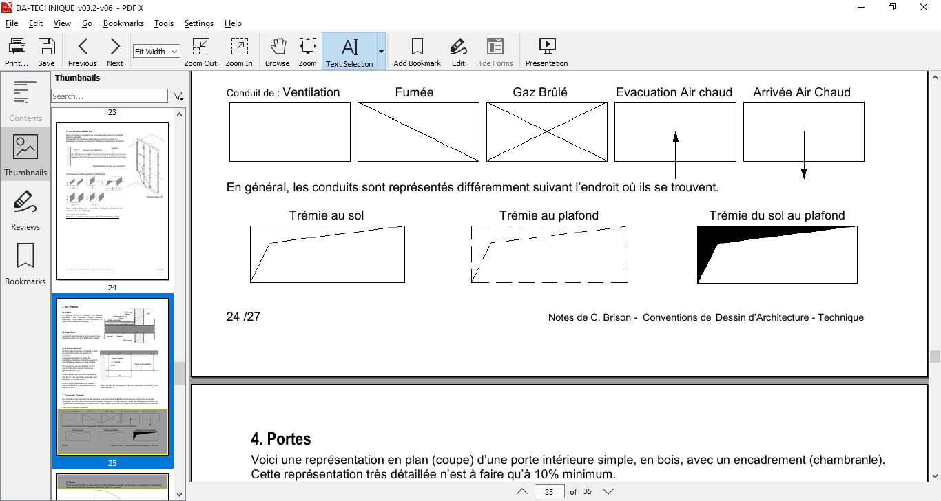Voici les principales ci-dessous : (présentation ech=1/50)

V. Les erreurs à éviter :

Les hachures :

Note : On préfère utiliser un grisé sur les plans et coupes à 2% et des hachures à 45° pour les plans et coupes à 5%.Voici les hachures principales.

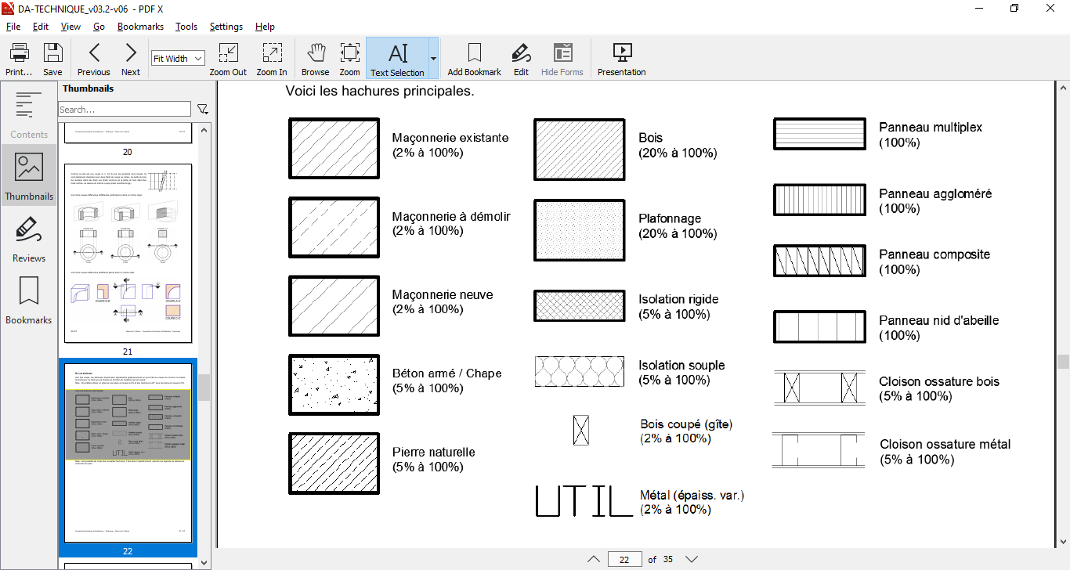

Voici une liste des éléments à vérifier avant l’impression ou le rendu :

Mise en page :

- Le plan est en dessous des autres vues.

- Aligner les vues entre-elles

- Un cadre doit entourer tout le plan (dans un plan technique)

- Dans un plan technique, le cartouche doit se placer en bas à droite du plan. Il doit avoir une A4 de largeur (le bord du cadre compris)

Plan :

-Une vue en plan est une coupe à 1m20. Le contour des éléments coupés (à 1m20) doit être un contour fermé, en trait épais. L’intérieur de ce contour doit être rempli par une hachure correspondant au matériau coupé.

Note : A 2% et à 5%, les portes et les châssis ne doivent pas être dessinés en traits épais (sauf vitre dans châssis). A 2%, les cloisons ne doivent pas être dessinées en traits épais.

-Mettre les éléments cachés en pointillés courts

-Mettre les éléments au dessus de 1m20 en pointillés longs

-Mettre les mobiliers à la même échelle que le plan

-Au niveau des escaliers : Veiller à ce que les escaliers arrivent au bon endroit d’un niveau à l’autre. Mettre la flèche de sens de montée de l’escalier et numéroter les marches. Couper l’escalier à 1m20 (trait de coupe) et dessiner le reste (au dessus de 1m20) en pointillés longs Les poignées de porte ne doivent être représentées qu’à 5%, en plan (mais à 2% et 5% en coupe et en élévation)

Coupes :

- Indiquer l’emplacement des coupes sur le plan et leur nom (attention au sens des flèches et au sens de lecture)

- Les traits de coupe sont des traits mixtes composés de trait long, court, long, ... (pas de trait d’axe)

- Il faut éviter de couper à la limite d’un élément. L’emplacement de la coupe doit être clair. Il faut faire des coupes intéressantes

- Les hachures doivent être différentes suivant les matériaux coupés (faire une légende au dessus du cartouche)

Annotations, cotes :

- Les titres doivent être lisibles et sobres. Il faut un titre par vue

- Il faut assurer une unité dans les titres des vues (même grandeur, même style)

- Une bonne orientation des textes doit être respectée (sens de lecture)

- La taille des textes doit être en rapport avec son contenu (le titre sera plus grand que la date)

Cotes :

- Les textes des cotes doivent être corrects au niveau de la taille (lisibilité) et au niveau du style (nombre de

décimales, texte au dessus de la ligne de cote, texte qui ne colle pas trop à la ligne de cote)

- Les lignes de cote doivent être les plus fines possible

- Les cotes ne doivent pas coller au plan. Il faut que les lignes d’attache soient espacées du plan.

- Les vues en plan doivent posséder des cotes de largeur et profondeur

- Les élévations ou les coupes doivent posséder des cotes de hauteur uniquement.

Présentation (divers) :

- La structure des sols (carrelage, ...) doit être dessinée au plus fin

- Les détails (poignée de porte) doivent rester des détails (en fin)

- Les personnages doivent être stylisés (silhouettes) et à la bonne échelle par rapport au plan

- Il faut éviter de traverser les personnages par des lignes du plan

- Les barres d’échelle doivent être adaptées à la dimension du plan

- Un même type d’élément placé plusieurs fois doit avoir la même facture (ex. : plantes,...)